省级政府履行教育职责情况满意度调查

为广泛了解社情民意，客观、公正、科学地评价省级人民政府履行教育职责情况，国务院教育督导委员会办公室面向社会开展满意度调查，并征集对本地人民政府履行教育职责方面存在的问题线索和意见建议。
此次调查时间截止到10月20日。调查内容围绕2021年对省级人民政府履行教育职责的评价重点，聚焦教育公平、教育质量、政府治理、总体评价等方面。
问卷调查对象涉及3类人群：社会人士、教师和学生。根据被调查对象和调查重点的不同，各类问卷的内容各有所侧重。每份问卷由填答人基本情况和调查内容两部分组成，分单选题、多选题两种类型。问题举报平台不限调查对象，以开放式问答为主。
关注中国教育督导微信公众号，点击首页底部“互动平台”菜单，选择“政府履责情况调查”，进入问卷填答；选择“举报平台”，进入举报系统留言，提供举报线索。填答人根据各自身份（社会人士、教师和学生），选择相应问卷填答。

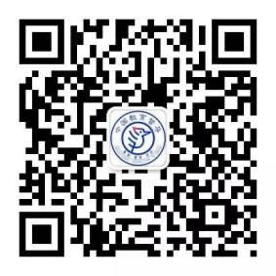
（中国教育督导微信公众号二维码）

